浙江音乐学院2024级研究生新生缴费须知

各位新同学：
为方便您安全缴费、顺利入学，现将缴费事项告知如下，请认真阅读并依照办理：
一、缴费时间：8月10日至入学报到之前。
二、收费项目和收费标准
1.学费、住宿费按照上级规定标准收取。
2.代收费：代收费用按照“自愿、非营利”原则，实行预收制，据实结算，多退少补。具体包括：
（1）体检费：每人60元，按采购价格据实结算。
（2）城乡居民基本医疗保险：每人每年90元，本次入学预收90元。根据浙江省的有关规定，我校学生纳入城乡居民基本医疗保障范围，同级财政每人每年补助180元，学生个人缴纳90元。
3.新生缴费标准如下： 单位：元/生·学年
专业 | 学费 | 住宿费 | 代办费用 |  | 合计
专业 | 学费 | 住宿费 | 体检费 | 医保费 | 合计
全日制学术型硕士研究生 | 8000 | 1600 | 60 | 90 | 9750
全日制艺术硕士专业学位研究生 | 10000 | 1600 | 60 | 90 | 11750
非全日制艺术硕士专业学位研究生 | 50000 | 0 | 60 | 0 | 50060
浙江音乐学院与匈牙利罗兰大学合作举办音乐专业硕士研究生教育项目 | 70000 | 1600 | 60 | 90 | 71750
注：浙江音乐学院与匈牙利罗兰大学合作举办音乐专业硕士研究生教育项目学费按照70,000元/生·学年收取，最终标准以上级价格主管部门审核为准。

三、缴费方式
目前，我校开通两种缴费方式，均免收手续费，可任选其一进行缴费。
缴费方式一：“支付宝APP扫码”缴费（支持非全额缴费）。具体步骤如下：
步骤1：打开“支付宝”APP，扫描以下二维码。

步骤2：根据界面提示，分别填写学生学号和学生姓名，再点击“查询”按钮。


步骤3：核对确认金额和名称后，点击“确认缴费”按钮。
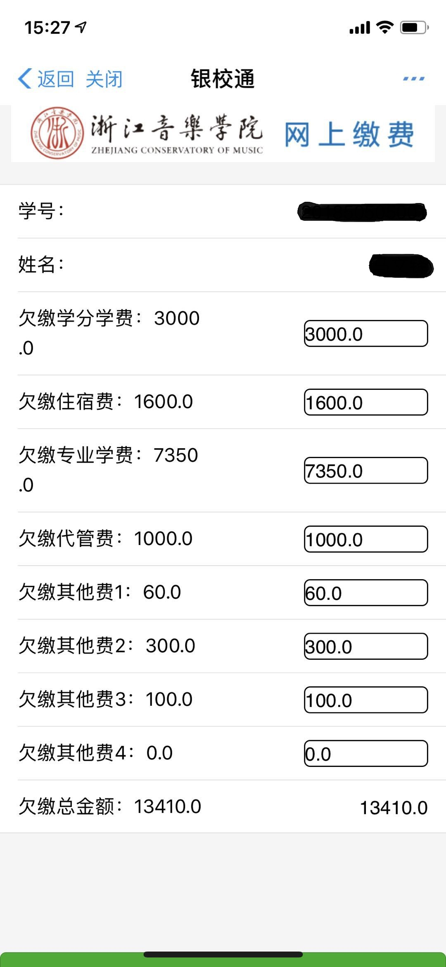

步骤4：再次确认金额和名称，点击“下一步”。
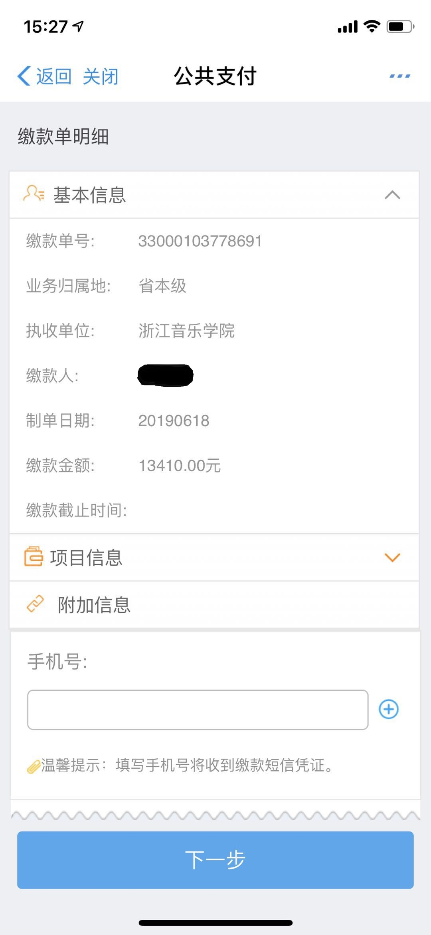

步骤5：继续点击“下一步”按钮。
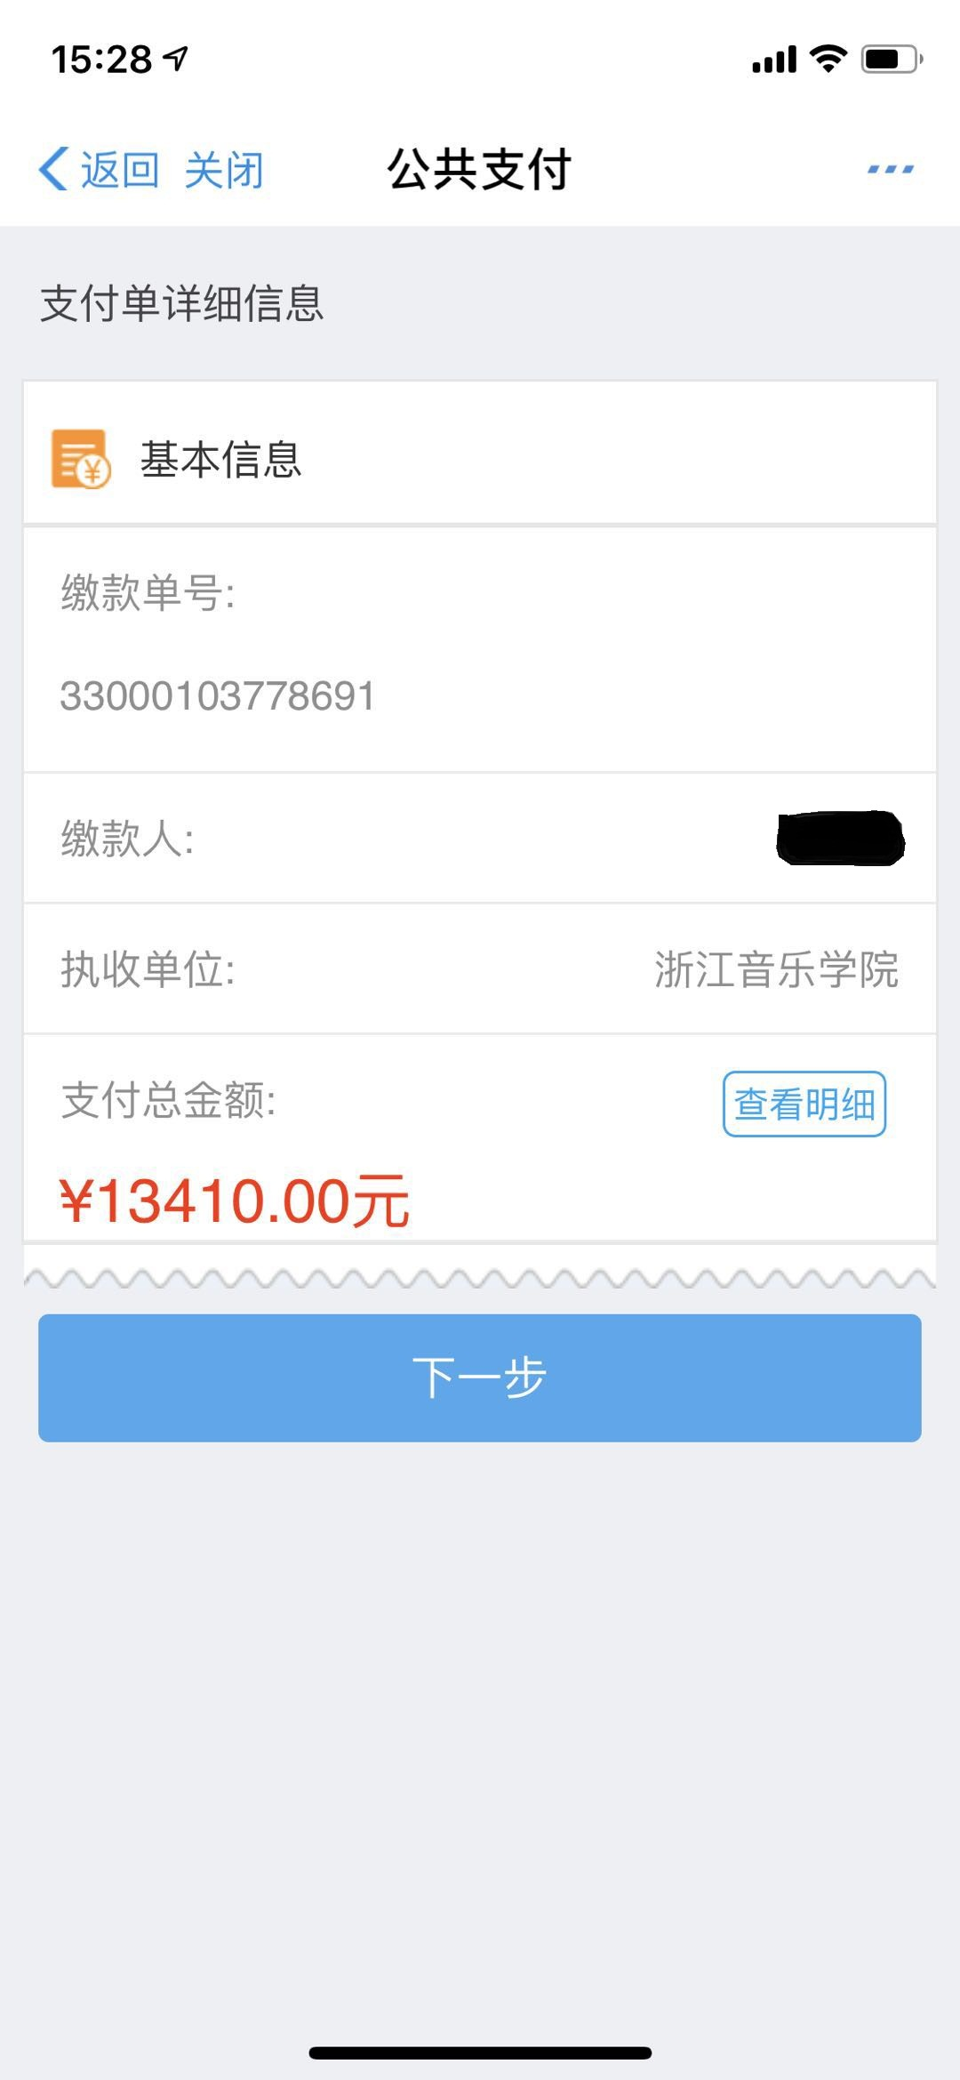
步骤6：根据提示，缴纳款项即完成缴费流程。
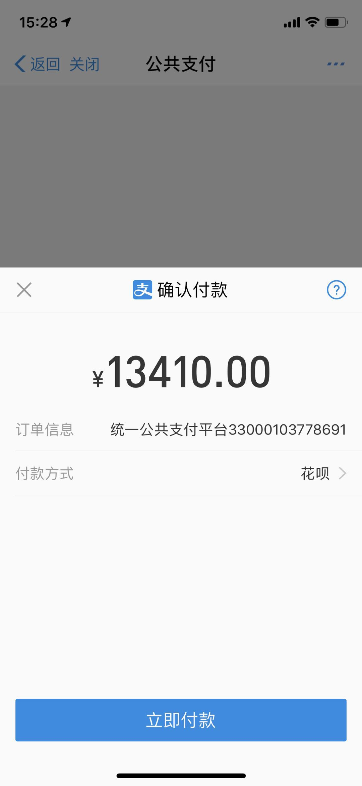

缴费方式二：“政务公共支付”缴费（只支持全额缴费）。具体步骤如下：
步骤1：打开“支付宝”APP后，选择“更多”：
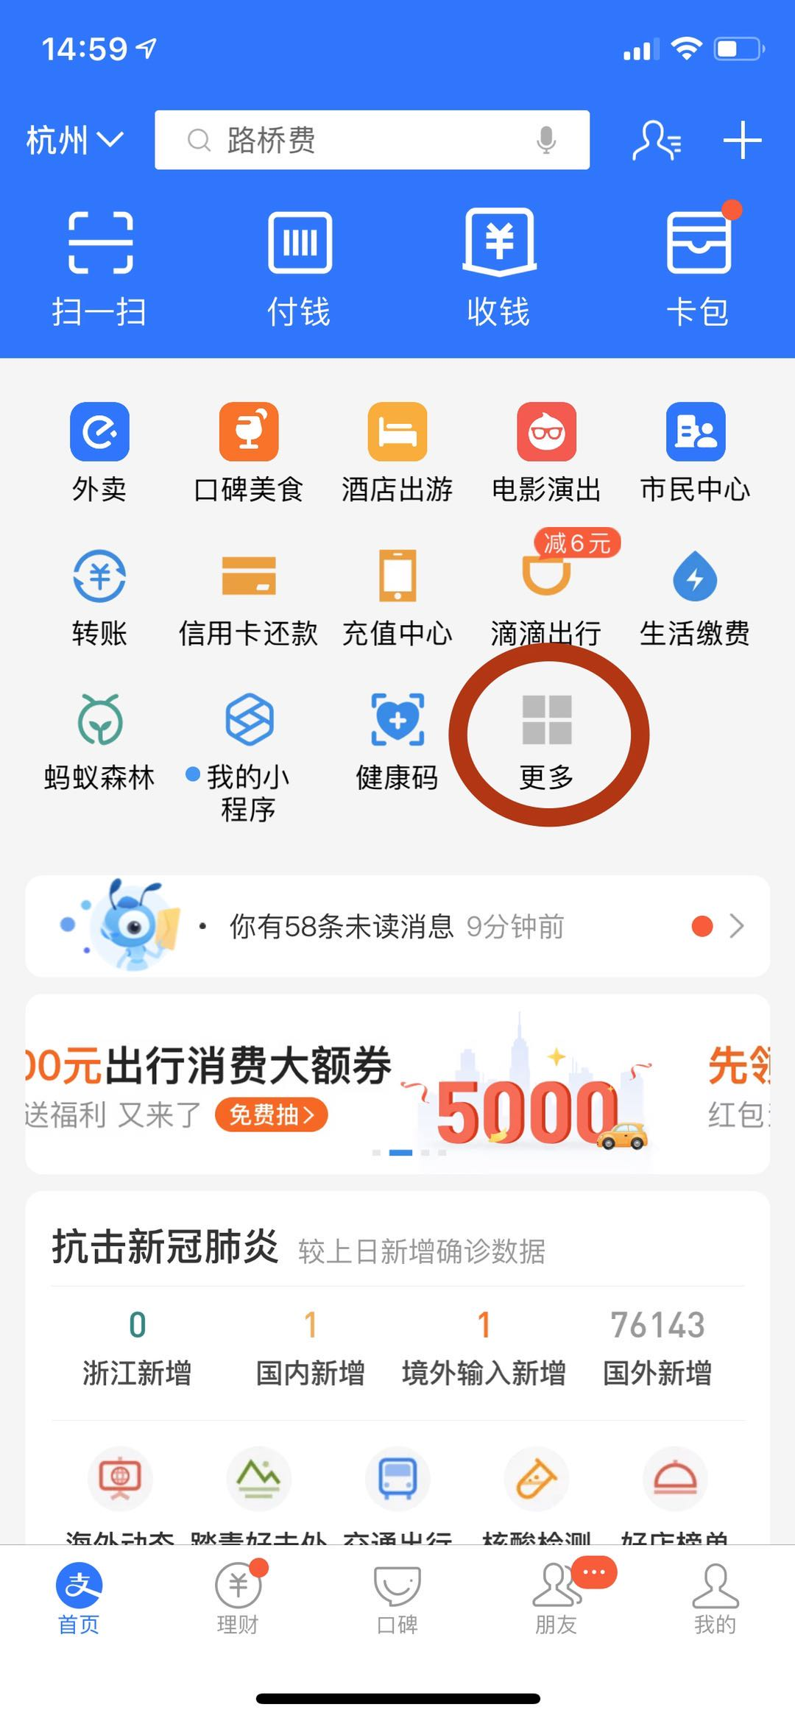

步骤2：然后选择“市民中心”：
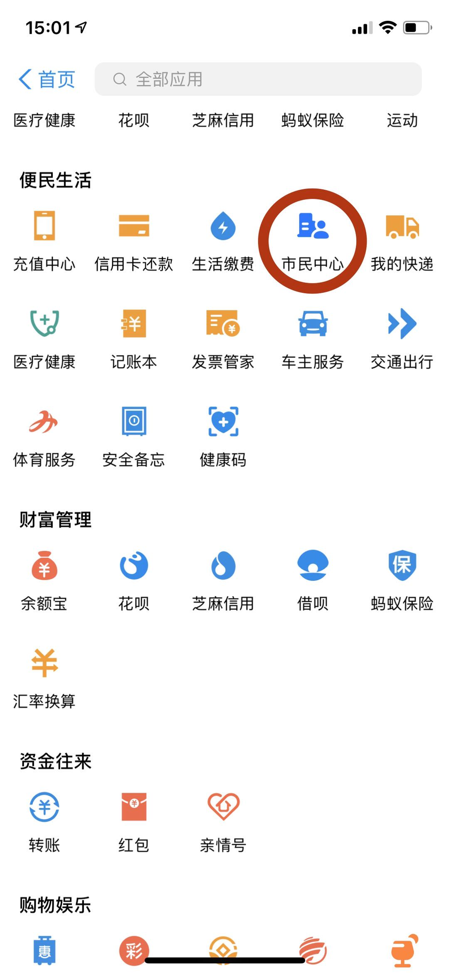

步骤3：确认城市服务地区是“杭州”后，选择“缴学费”： 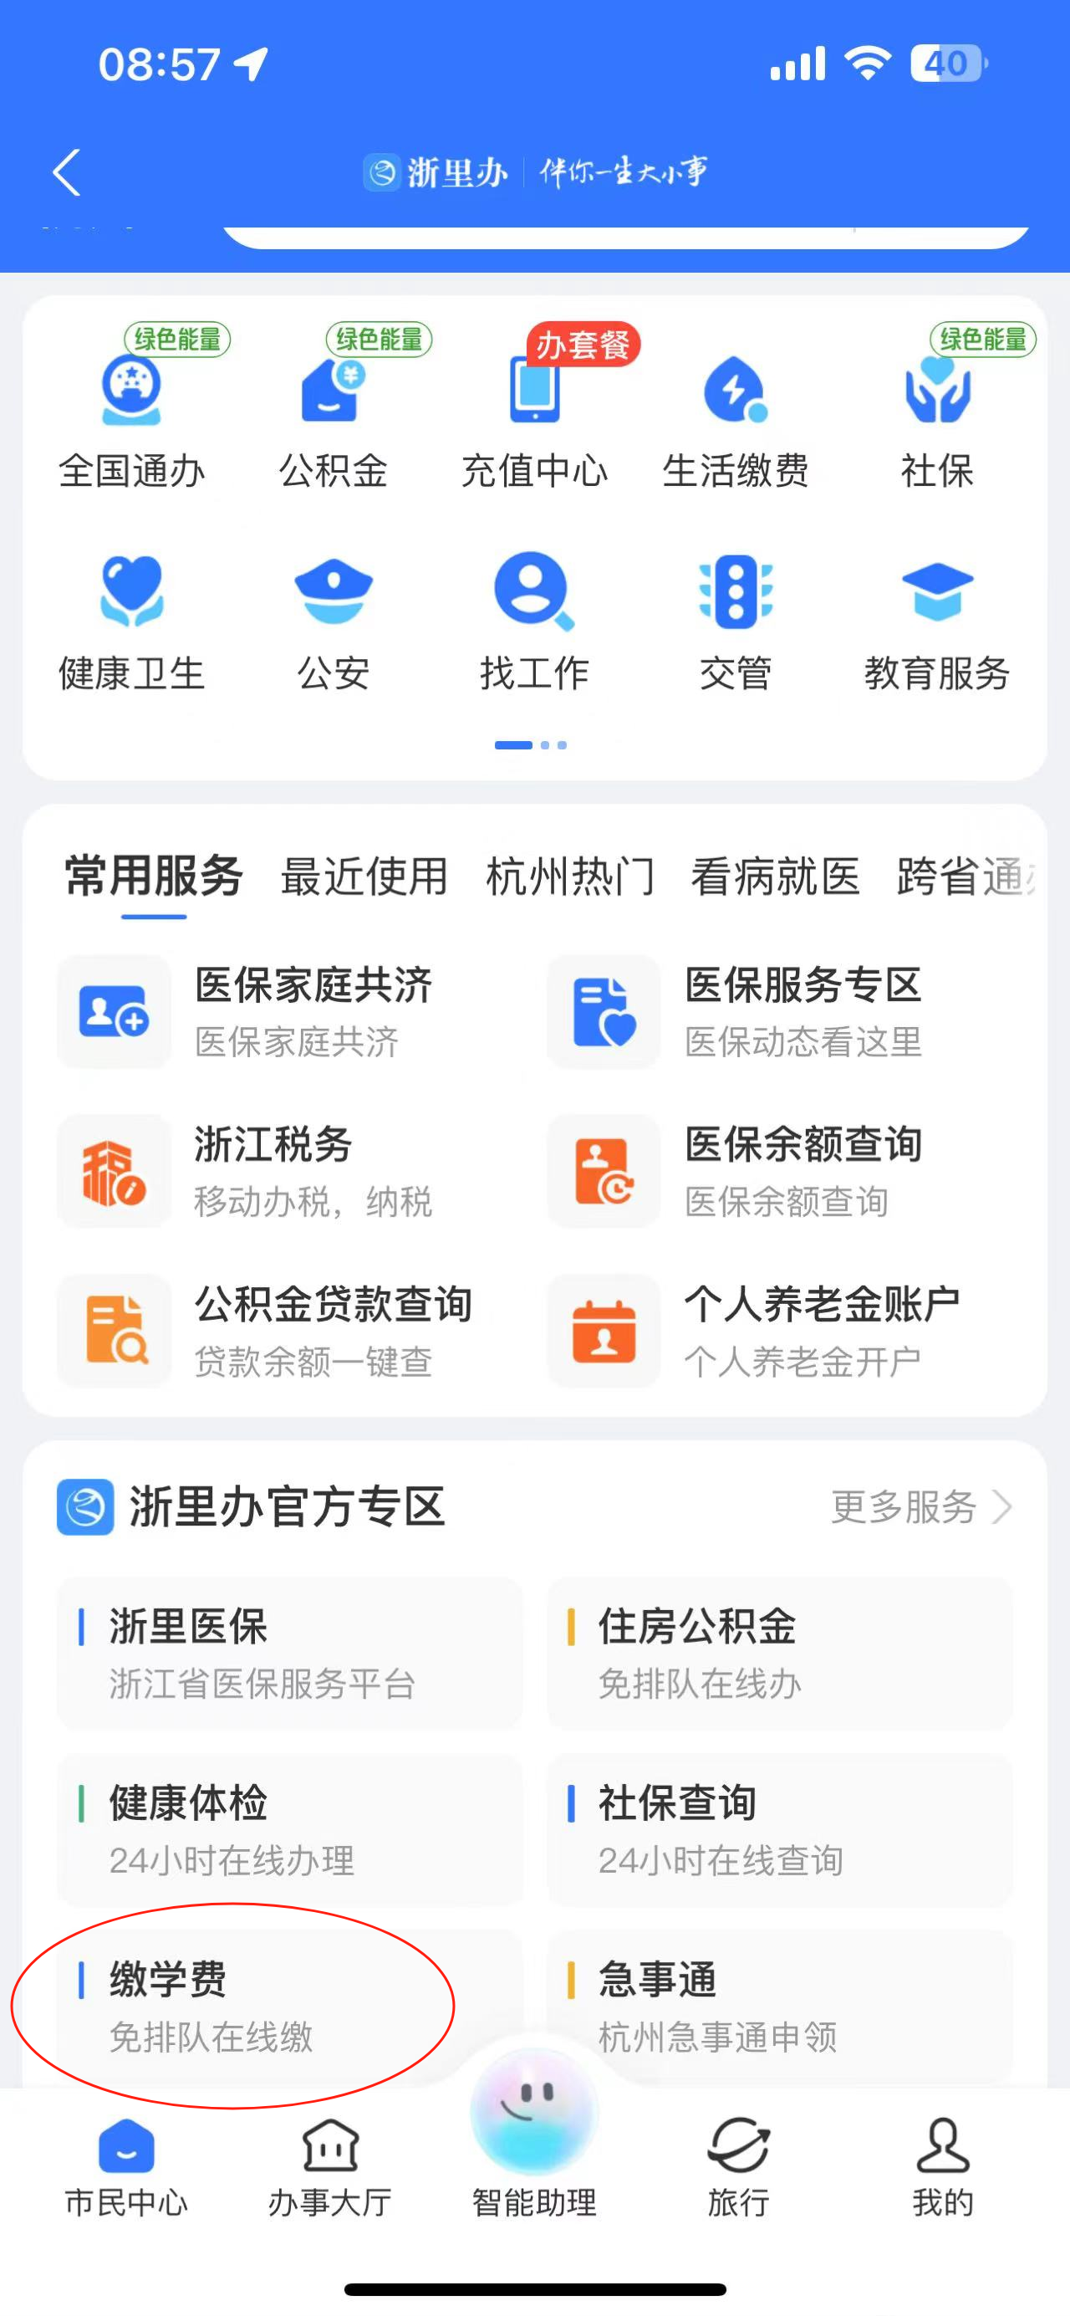

步骤4：选择“省本级”：
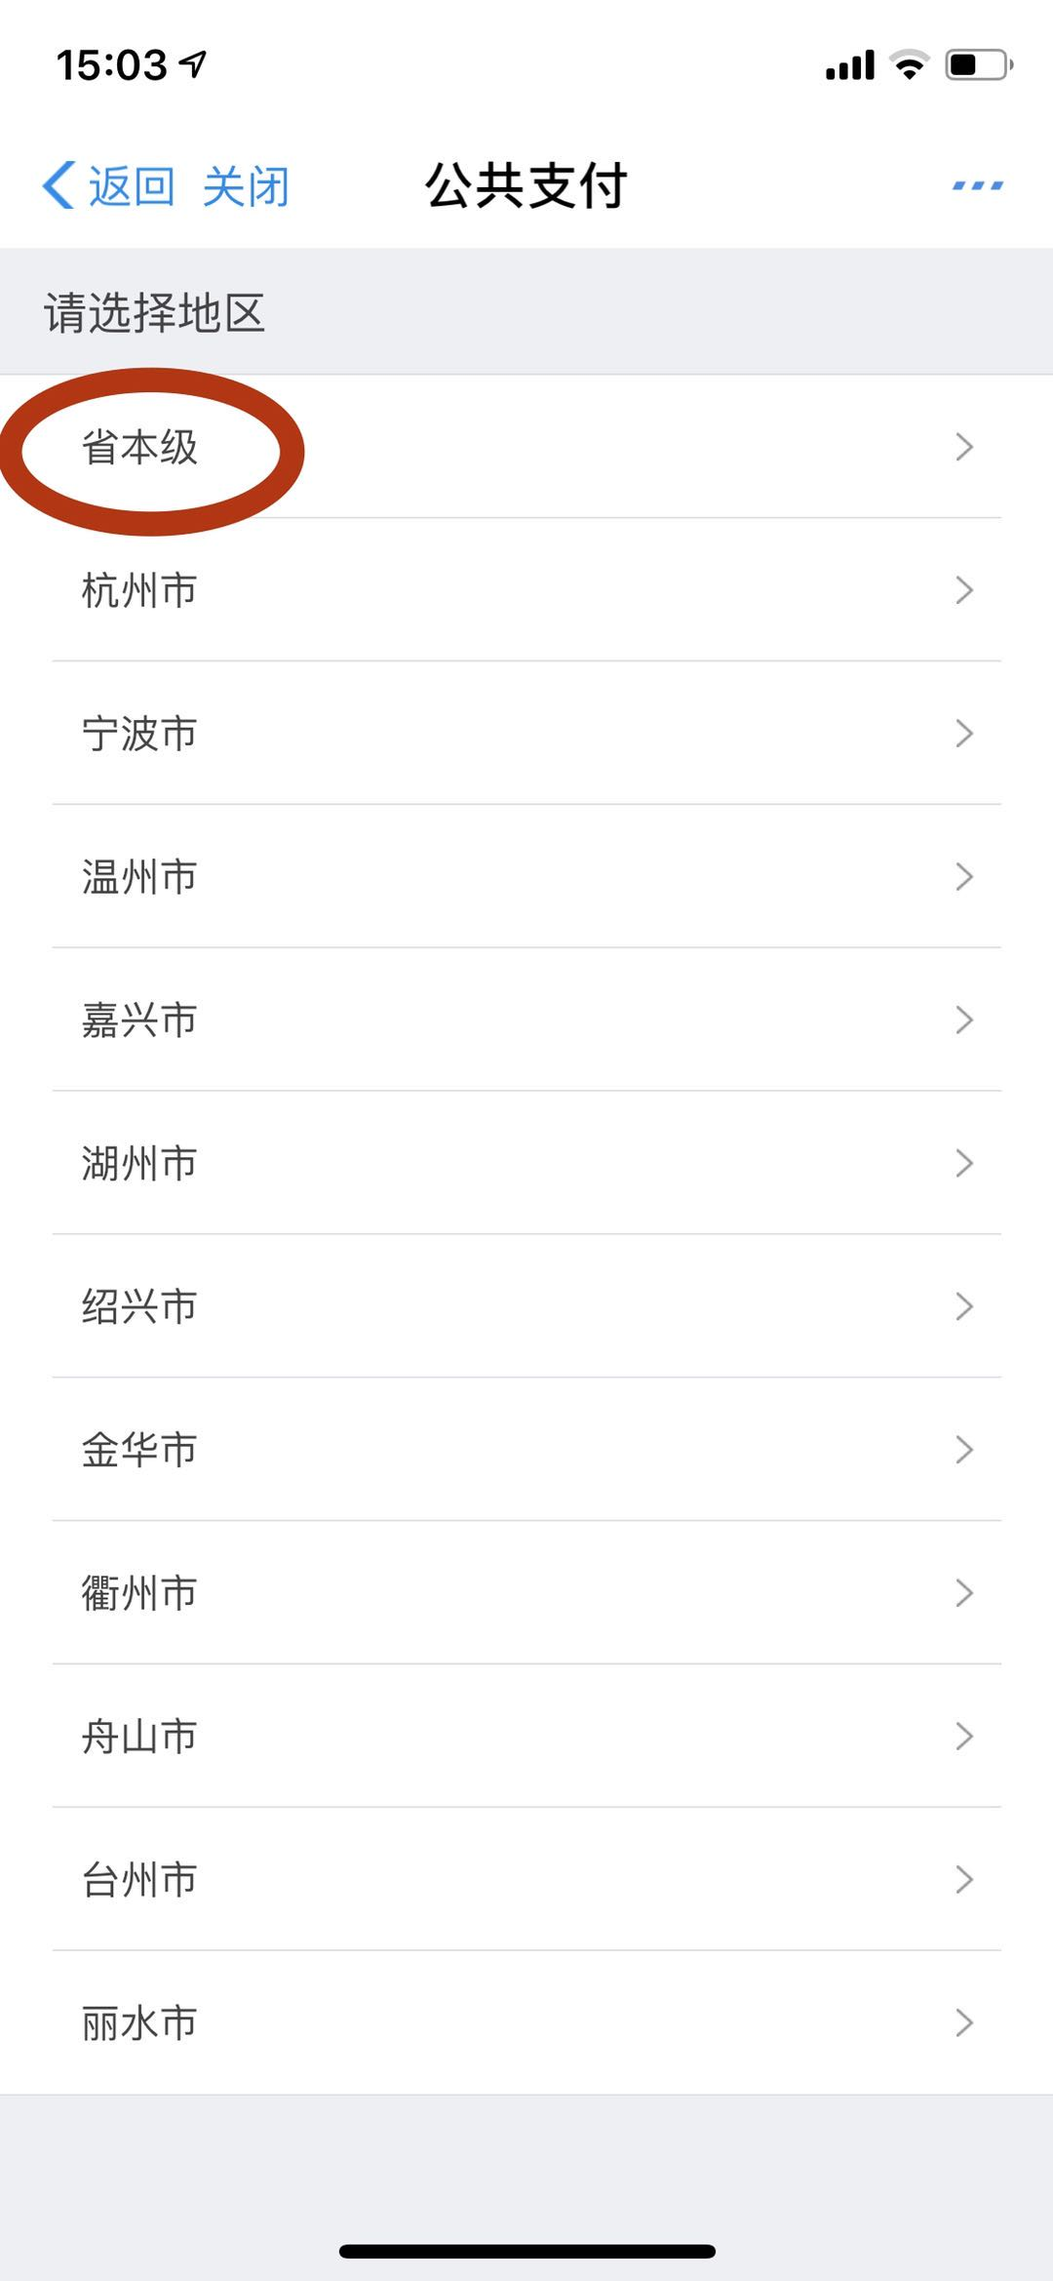

步骤5：选择“浙江音乐学院”，并选择“浙江音乐学院收费业务”办理事项：


步骤6：在“学号”栏输入学号，确认基本信息核对无误后，按提示信息完成缴费：
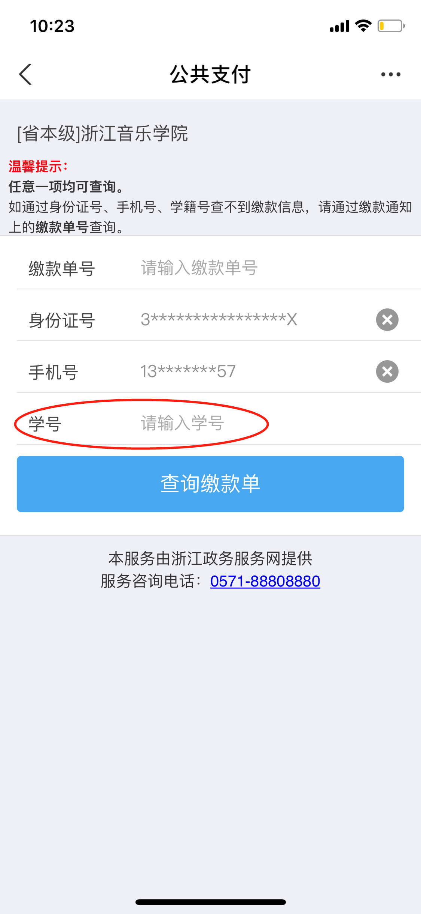

四、其他事项
1.除上述缴费方式外，请勿通过其他渠道缴纳学杂费。
2.缴费时请务必仔细核对姓名及缴费标准。
3.为方便您顺利入学，请务必在规定的时间内缴费，咨询电话：0571-89808187

浙江音乐学院计划财务处
2024年7月

